ООО «АркаСтрой»
УТВЕРЖДАЮ
Генеральный директор
ООО «АркаСтрой»

_____________ Д.В. Козлов

«____» ____________ 2015 г.

ДОКУМЕНТИРОВАННАЯ ПРОЦЕДУРА
ОБРАБОТКА ЗАЯВКИ
ПРОЦЕСС №А3.4.1

ДП-ПП-01
Изменение 00

СОГЛАСОВАНО:
Исполнительный директор |  |  | Д.В. Бушуев

РАЗРАБОТАЛ:

СОДЕРЖАНИЕ
1. ЦЕЛЬ БИЗНЕС-ПРОЦЕССА 3
2. ОБЛАСТЬ ПРИМЕНЕНИЯ 3
3. ТЕРМИНЫ, ОПРЕДЕЛЕНИЯ, СОКРАЩЕНИЯ, УСЛОВНЫЕ ОБОЗНАЧЕНИЯ 5
4. МАТРИЦА ОТВЕТСТВЕННОСТИ 6
5. ДЕТАЛЬНОЕ ОПИСАНИЕ ПРОЦЕССА 7
5.1 Заявка на разработку РД 9
5.2 Заявка на СМР 9
6. ЭФФЕКТИВНОСТЬ БИЗНЕС-ПРОЦЕССА 10
6.1. Критерии эффективности процесса 10
6.2. Мониторинг, анализ и улучшение процесса 10
7. ССЫЛКИ НА НОРМАТИВНУЮ ДОКУМЕНТАЦИЮ 11
8. ФОРМЫ И ПРИЛОЖЕНИЯ 12
Приложение 1. ФПП-01 «Коммерческое предложение» 13
Приложение 2. ФПП-02 «Письмо-отказ» 14
Приложение 3. ФПП-03 «Запрос на уточнение данных» 15
Приложение 4. ФПП-04 «База заявок» 16
Приложение 5. ФПП-12 «Оценка привлекательности заявки» 17
Приложение 6. ФПП-14 «Письмо-приглашение» 18

ЦЕЛЬ БИЗНЕС-ПРОЦЕССА
Целью выполнения бизнес-процесса является: рассмотрение заявки от потенциального Заказчика на предмет целесообразности продолжения переговоров для предоставления адекватного коммерческого предложения, необходимого для последующего заключения договора на строительно-монтажные работы и/или проектирование производства строительно-монтажных работ.

ОБЛАСТЬ ПРИМЕНЕНИЯ
РИ данного бизнес-процесса устанавливает порядок проведения обработки заявки, поступившей от потенциального Заказчика, на предоставление услуг по выполнению СМР и/или разработки РД организацией ООО «АркаСтрой».
Процесс обработки заявки входит в группу процессов предконтрактной подготовки Организации.
Действие данного документа распространяется на:
- Генерального директора;
- Исполнительного директора;
- Помощника генерального директора;
Владельцем процесса является Исполнительный директор.
На владельце процесса лежит обязанность по внедрению, контролю выполнения требований настоящего документа, а также совершенствованию процесса с целью максимизации эффективности работы.
Владелец процесса обязан:
- контролировать выполнение требований настоящей ДП, а также всех инструкций, приказов и распоряжений руководства, требований Положений о подразделениях и должностных инструкций в части, касающейся подготовки к заключению договора на проектирование, требований Системы менеджмента качества предприятия, требований ГОСТов, СНиПов, а также иной нормативной документации (далее - предписывающей документации), регулирующих данный процесс.
- Для этого он инициирует установление различных форм отчетности по бизнес-процессу и отдельным работам в рамках бизнес-процесса.
- Контролировать ведение установленных в предписывающей документации и настоящей процедуре: документации, записей, баз данных, а также соблюдения порядка документооборота, принятого в компании.
- Давать распоряжения сотрудникам с целью выполнения ими требований настоящей ДП и предписывающей документации.
- Постоянно получать обратную связь от владельцев смежных бизнес-процессов об уровне качества выполнения работ в бизнес-процессе и предпринимать меры по повышению качества работы участвующих сотрудников, а возможно, и изменению данного процесса.
- В случае обнаружения несоответствия в ходе выполнения работ по бизнес-процессу незамедлительно предпринимать меры по устранению данного несоответствия, а именно: останавливать работы, идентифицировать несоответствие, ставить отметку об обнаружении несоответствия в документации СМК, вносить необходимые корректировки в работу.
- Анализировать причины возникающих несоответствий в работе и назначать действия (изменение порядка работ, изменения в документации и пр.) с целью повышения качества и эффективности работ по бизнес-процессу.
- В случае, если поступающее от руководства компании распоряжение нарушает порядок, установленный в данной процедуре и в предписывающей документации, владелец процесса обязан уведомить об этом руководителя, отдающего такое распоряжение и действовать по согласованию с ним.
- В случае часто поступающих распоряжений осуществить деятельность во вне установленном порядке, владелец процесса обязан проанализировать установленный порядок работ по процессу с целью его актуализации под изменяющиеся требования.
- Владелец процесса обязан контролировать соответствие порядка исполнения требований настоящего бизнес-процесса и действующего законодательства, норм и правил (когда требования внутренней регламентирующей документации непосредственно зависят от законодательства), для своевременной актуализации внутренней документации.
- Все изменения в порядке выполнения работ и в ведении документации должны быть согласованны с руководителями подразделений, которых затрагивают вносимые изменения и с вышестоящим руководством.

Владелец процесса имеет право:
- давать указания подчиненным сотрудникам, а также требовать исполнения положений настоящей процедуры процесса от всех участников бизнес-процесса;
- привлекать работников компании, не указанных в настоящем документе, к выполнению работ в рамках данного бизнес-процесса по согласованию с их непосредственным руководством;
- выходить с инициативой к владельцам других бизнес-процессов предприятия с целью их оптимизации;
- организовывать обучение сотрудников требованиям настоящего документа и предписывающей документации, а также инициировать проведение аттестационных мероприятий участников бизнес-процесса.

Деятельность сотрудников Организации в рамках настоящего бизнес-процесса согласована с обязанностями сотрудников, указанными в соответствующих должностных инструкциях, а также функционалом подразделений, отраженных в положениях о подразделениях. Если деятельность сотрудника указанная в настоящем документом не отражена в его должностной инструкции, то такая должностная инструкция подлежит актуализации в установленном порядке, как и положение о подразделении.
Требования настоящего документа вступают силу с момента его утверждения генеральным директором и издания приказа о введении его в действие и являются обязательными для исполнения всеми работниками ООО «АркаСтрой» в части, указанной в настоящем документе.
Невыполнение требований настоящего документа без объективных причин является нарушением трудовых обязанностей работником и может повлечь за собой наложение на него дисциплинарного взыскания в установленном порядке.

ТЕРМИНЫ, ОПРЕДЕЛЕНИЯ, СОКРАЩЕНИЯ, УСЛОВНЫЕ ОБОЗНАЧЕНИЯ

Организация – ООО «АркаСтрой»;
ДП – Документированная процедура;
СМР – Строительно-монтажные работы;
ГД – Генеральный директор;
ИД – Исполнительный директор;
HR – Человеческие ресурсы;
ДП – Документированная процедура;
ОЛ – ответственное лицо;
EM (e-mail) – электронная почта;
КП – Коммерческое предложение;
РД – Рабочая документация;
ТЗ – Техническое задание;
ТУ – Технические условия;
ПИБ – Проектно-инвентаризационное бюро.

МАТРИЦА ОТВЕТСТВЕННОСТИ

 | ГД | ИД | Пом. ГД
Обработка заявки |  | О
А3.4.1.1 Регистрация заявки | - | - | О/И
А3.4.1.2 Первичная оценка привлекательности | О/И | И | -
А3.4.1.5 Выезд на объект | - | О | -
А3.4.1.8 Разработка коммерческого предложения | - | О/И | -
А3.4.1.10 Согласование КП | - | О/И | -
А3.4.1.9 Оформление отказа | - | - | О/И

* О – ответственный (хозяин процесса/подпроцесса)
* И – исполнитель/соисполнитель операции

ДЕТАЛЬНОЕ ОПИСАНИЕ ПРОЦЕССА
Графическая схема процесса «Обработка заявки» представлена на рис.5.1.
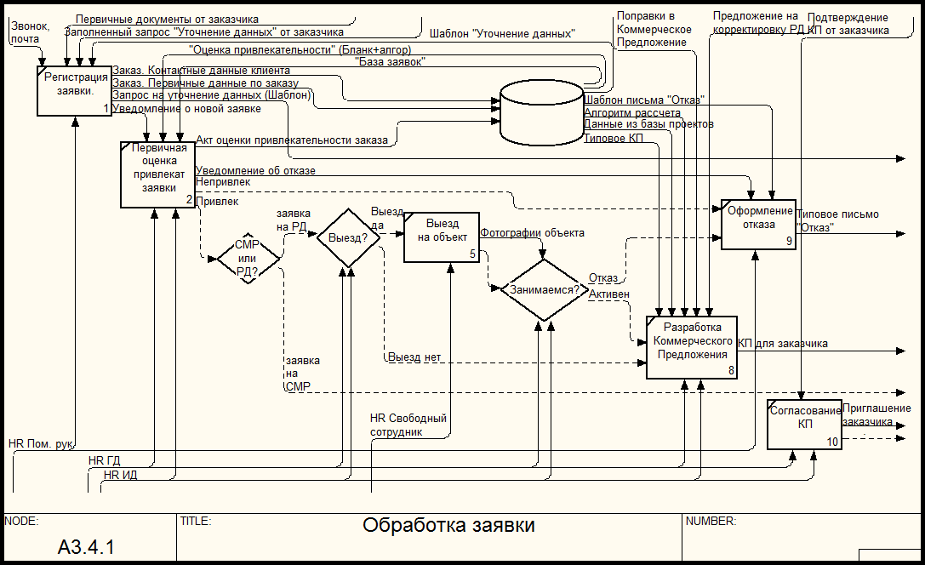
Рис. 5.1. Модель А3.4.1 «Обработка заявки»

В процессе участвуют:
- ГД;
- ИД;
- Помощник директора.
Процесс обработки заявки начинается с обращения Заказчика в Организацию с целью получения услуг по профилю ООО «АркаСтрой».
Помощник директора принимает входящее обращение от Заказчика по телефону или EM, фиксирует полученные данные в ФПП-04 «База заявок» и уведомляет ГД о поступившей заявке.
Если, Помощник директора не смог получить сразу требуемые данные, он направляет Заказчику письмо по e-mail для уточнения деталей заявки, используя типовой шаблон ФПП-03 «Запрос на уточнение данных».
После получения ответа от Заказчика, Помощник директора фиксирует полученные данные в ФПП-04 «База заявок».
Если поступившая заявка ориентирована на предоставление услуг по разработке РД, Помощник директора уведомляет ИД о новой заявке.
Если поступившая заявка ориентирована на предоставление услуг по производству СМР, Помощник директора уведомляет ГД о новой заявке.
Примечание. Если по каким-либо причинам Заказчик не предоставил данные по одному или нескольким пунктам из запроса на уточнение данных (ФПП-03 «Запрос на уточнение данных»), ГД или ИД принимает решение о достаточности/недостаточности полученных данных, руководствуясь профессиональными компетентностями и важностью пунктов в запросе (ФПП-03 «Запрос на уточнение данных»). В случае если поле помечено «*» - оно является обязательным. Если необходимо, ГД или ИД производит уточнение недостающих данных у Заказчика.
После получения заявки, ГД или ИД рассматривает ее и производит первичную оценку привлекательности, в ходе которой, заполняется бланк ФПП-12 «Оценка привлекательности заявки».
В результате первичной оценки привлекательности ГД или ИД создает копию бланка (ФПП-12 «Оценка привлекательности заявки») с уникальным именем заказа и помещает в папку заказа. Бланк является основанием для принятия решения о привлекательности заявки. ГД или ИД принимает соответствующее решение, и заносит данные в поле «Привлекательность заявки» (ФПП-04 «База заявок»).
В случае если заказ признан непривлекательным, ГД или ИД уведомляет об этом Помощника директора, который, в свою очередь, оформляет отказ (ФПП-02 «Письмо-отказ») от предоставления услуг с разъяснением причин и направляет его посредством e-mail Заказчику.

Заявка на разработку РД
В случае если заявка признана привлекательной, ИД принимает решение о необходимости первичного выезда на объект, заносит соответствующие данные в поле «Первичный выезд» (ФПП-04 «База заявок») и уведомляет, посредством личного поручения, о необходимости выезда любого свободного сотрудника.
Сотрудник, получивший распоряжение ИД, выезжает на объект и делает фотоснимки объекта. По возвращению, сотрудник размещает фотоснимки на сервере в соответствующей папке объекта и информирует об этом ИД.
Если ИД установил, что нет необходимости в выезде на объект, он заносит соответствующие данные в поле «Первичный выезд» в базу заявок (ФПП-04 «База заявок»).
После этого ИД принимает решение о разработке КП.
В случае если ИД принял решение об отказе от разработки РД, он уведомляет об этом помощника директора, который, в свою очередь, оформляет отказ (ФПП-02 «Письмо-отказ») от предоставления услуг с разъяснением причин и направляет его посредством e-mail Заказчику.
В противном случае ИД выполняет расчет КП при помощи программы «Расчет». После чего составляет КП, используя форму ФПП-01 «Коммерческое предложение». И направляет КП Заказчику посредством e-mail.
ИД самостоятельно принимает решение о необходимости встречи с Заказчиком, и, в случае необходимости, составляет письмо (ФПП-14 «Письмо-приглашение») и направляет его Заказчику, посредством e-mail,
ИД согласовывает с Заказчиком КП и инициирует процесс разработки задания на проектирование (ДП-ПП-02 «Разработка задания на проектирование»).

Заявка на СМР
Если заявка, поступившая от Заказчика, ориентирована на предоставление услуг по производству СМР, и признана привлекательной, ГД инициирует процесс проверки РД (ДП-ПП-03 «Входной контроль рабочей документации»).

ЭФФЕКТИВНОСТЬ БИЗНЕС-ПРОЦЕССА

Критерии эффективности процесса

Мониторинг, анализ и улучшение процесса

ССЫЛКИ НА НОРМАТИВНУЮ ДОКУМЕНТАЦИЮ
- Должностная инструкция генерального директора (ДИ-А-01)
- Должностная инструкция исполнительного директора (ДИ-А-02)
- Должностная инструкция помощника директора (ДИ-А-03)
- Документированная процедура «Разработка задания на проектирование»(ДП-ПП-02)
- Документированная процедура «Входной контроль рабочей документации»
(ДП-ПП-03)

ФОРМЫ И ПРИЛОЖЕНИЯ
Номер формы | Наименование формы | Место хранения электронной формы документа
ФПП-01 | Приложение 1. «Коммерческое предложение» (форма документа)
ФПП-02 | Приложение 2. «Письмо-отказ» (форма документа)
ФПП-03 | Приложение 3. «Запрос на уточнение данных» (форма таблицы)
ФПП-04 | Приложение 4. «База заявок» (форма таблицы)
ФПП-12 | Приложение 5. «Оценка привлекательности заявки» (форма бланка)
ФПП -14 | Приложение 6. «Письмо-приглашение» (форма документа)

Приложение 1. ФПП-01 «Коммерческое предложение»

Приложение 2. ФПП-02 «Письмо-отказ»

Приложение 3. ФПП-03 «Запрос на уточнение данных»

Приложение 4. ФПП-04 «База заявок»

Приложение 5. ФПП-12 «Оценка привлекательности заявки»

Приложение 6. ФПП-14 «Письмо-приглашение»

